Medien-Information

Datum 06.02.2024
Nr. PI 2399
Anzahl Zeichen 4880
Kontakt Müller Martini AG
Untere Brühlstrasse 17, CH-4800 Zofingen/Schweiz
Telefon +41 62 745 45 45
info@mullermartini.com, www.mullermartini.com

Müller Martini an der drupa 2024

Driving the Digital Transformation

Unter dem Motto «Driving the Digital Transformation» präsentiert Müller Martini vom 28. Mai bis 7. Juni 2024 auf dem 1400 m² grossen drupa-Messestand 1B50 in Düsseldorf vier hochautomatisierte, industrielle Produktionslinien, die in den Connex-Workflow eingebunden sind. «Wir zeigen mit neustem Equipment auf, wie wir unsere Kunden auf ihrem individuellen Weg in die zunehmend digitalisierte Zukunft begleiten können und wie sie mit unseren Lösungen das Potenzial neuer Technologien konsequent nutzen können», sagt Bruno Müller.
Die digitale Transformation bietet laut dem CEO von Müller Martini neue Chancen sowohl für die Maschinenhersteller als auch für die Kunden. «In zunehmendem Masse ist nicht die einzelne Maschine entscheidend, sondern mehrere Maschinen im Verbund. Damit wird der übergeordnete Workflow, der den Produktionsprozess dynamisch steuert, zum wichtigen Erfolgsfaktor. Mit unserem umfangreichen, über die Jahre gezielt erweiterten Lösungsangebot und der in vielen Projekten gesammelten Erfahrungen sind wir gut vorbereitet für die Unterstützung unserer Kunden bei der digitalen Transformation.»

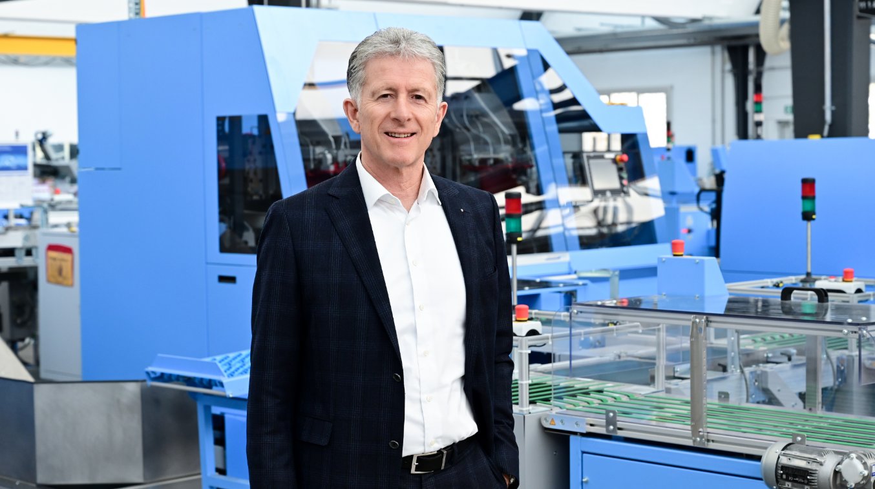
((Foto: Bruno Müller, CEO Müller Martini))
Bruno Müller, CEO Müller Martini AG, freut sich auf die drupa 2024: «Wir begleiten den Kunden als Partner langfristig auf seinem Weg der digitalen Transformation.»

Entscheidend ist ein durchgängiger Prozess
Die Chancen für Kunden wiederum bestehen insbesondere in neuen Produktformen wie beispielsweise personalisierten Inhalten oder der Verwendung von qualitativ hochwertigen Materialien – aber auch in der On-Demand-Produktion, dank der Lagerkosten oder Überproduktionen eliminiert werden.
Dabei ist für den Erfolg einer neuen Anlage der gesamte Prozess ausschlaggebend und nicht in erster Linie die gewählte Drucktechnologie. Denn auch im Offsetdruck sind Kleinlose möglich. Es braucht deshalb für die wirtschaftlich darstellbare Herstellung kleiner Auflagen nicht unbedingt digitale Druckmaschinen, sondern vor allem einen durchgängigen Prozess von der Vorstufe bis zum Versand.
Connex: der Schlüssel für eine effiziente Produktion
Ein entscheidender Treiber hinter der digitalen Transformation ist das von Müller Martini entwickelte Workflow-System Connex. «Wenn man die notwendige Funktionalität berücksichtigt, um alle Varianten und Einflüsse im Herstellprozess dynamisch und ohne manuelle Einflussnahme abzubilden, ist das schon eine eindrückliche Sache», betont Bruno Müller.
Ein typisches Connex-Beispiel ist die korrekte Seitenanordnung – das Impositioning – auf der Druckbahn mit allen notwendigen Marken, Codes und aus der Weiterverarbeitung für ein qualitativ einwandfreies Produkt zu berücksichtigenden Variablen. Und das im Extremfall dynamisch wechselnd von Produkt zu Produkt. Deshalb ist Connex mit seinen Funktionen der Schlüssel für eine effiziente Produktion.
Live-Demos auf vier innovativen Produktionslinien
Wie das in der Praxis funktioniert, zeigt Müller Martini auf seinem drupa-Stand. Denn alle vier präsentierten hochautomatisierten, industriellen Produktionslinien – Klebebinder Antaro Digital, SigmaLine Compact, Sammelhefter Primera PRO und Fadenheftmaschine Ventura MC 200 – sind in den Connex-Workflow eingebunden. Und auch die Weltpremiere einer Hunkeler-Lösung am Stand zeigt auf, dass Müller Martini nun ein noch stärkerer Partner für durchgängige end-to-end Lösungen ist, insbesondere im Wachstumssegment der Buchproduktion mit Kleinauflagen.
Anhand von Live-Vorführungen verschiedenster Druckprodukte demonstriert Müller Martini, wie die Kunden auf ihrem individuellen Weg in die Zukunft unterstützt werden. «Mit unserer umfassenden, modularen Plattform bieten wir dem Kunden ein homogenes Systemangebot, das mit seinen Bedürfnissen wachsen kann», unterstreicht Bruno Müller. «So begleiten wir ihn als Partner langfristig auf seinem Weg der digitalen Transformation. Dabei folgen wir unserem Claim: Müller Martini – Your strong partner!»
Beratungskompetenz dank Praxiserfahrung
Neben den Live-Demos legt Müller Martini in Düsseldorf auch grossen Wert auf persönliche Gespräche mit den Kunden. Denn als Lösungsanbieter berät Müller Martini seine Kunden ganzheitlich und zeigt ihnen Wege auf, wie sie ihr Business mit Hilfe der Digitalisierung stärken und ausbauen können. «Wir haben in den vergangenen Jahren mit zahlreichen Projekten viel dazu gelernt. Mit der nun deutlich gestiegenen Marktaktivität entwickelt sich dieses Know-how in die Breite. Unsere Fachleute sind ein entscheidender Faktor, um Projekte richtig zu planen und erfolgreich ins Ziel zu bringen», unterstreicht Bruno Müller.

